14장 내용 정리 (실습 포함)

상속이란 ? 기존의 클래스를 재활용 하여 새로운 클래스를 작성하기 위한 문법이다.

상속에는 일반적으로 두가지 관계를 가진다.

첫째. IS-A관계이다. 이는 예를 들어 패스트푸드라는 상위클래스와 피자, 햄버거라는 하위클래스를 들 수 있다. A는B라고 해도 말이되고 B는 A라고 해도 말이 성립하는 경우이다.

둘째. Has-A관계이다. 이는 A는B이다 관계에서도 모호하고 B는 A이다 관계도 모호한 관계를 말하며 이 관계는 주로 필요한 클래스를 활용하여 객체 인스턴스를 사용한다.

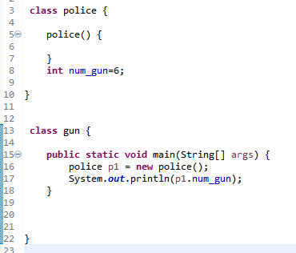

다음은 간단한 예시이다. Police와 gun은 has-a 관계이기 때문에 상속을 따로 사용하지 않고 police라는 객체인스턴스를 활용한다.

*static 메소드와 변수

생성되는 인스턴스마다 독립적으로 존재하는 멤버가 아니고, 생성되는 인스턴스가 함계 공유하는 변수 및 메소드이다. 예를 들어 쇼핑몰의 제고 같은 경우 모든 재고를 공유해야 하기 때문에 static 변수와 메소드를 활용하는 편이다.

** 접근제어

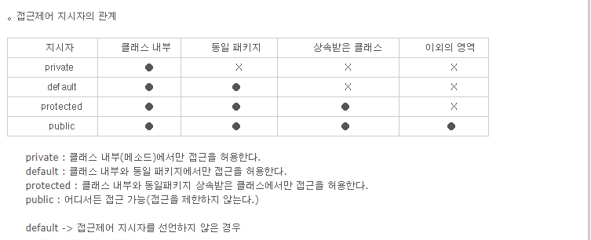

다음의 접근 제어를 활용하여 보안을 강화 시킬 수 있다. So private한 변수를 선언했을 때 이에 접근하는 방법 또한 반드시 이해가 필요하다.

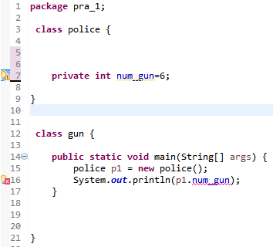

Police에 num_gun을 private로 선언하니 오류가 뜨는 결과를 확인할 수 있다.

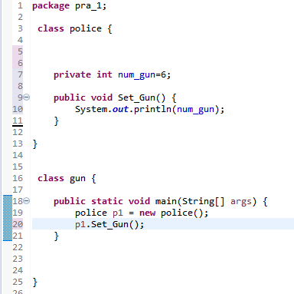

이에 변수에 직접적으로 접근하는 것을 막고자 메소드를 활용해서 변수에 직접적인 접근과 수정을 막을 수 있고 변수의 상태를 확인 할 수 있다.